Безопасность на природе

В короткий летний период горожане стараются как можно чаще выезжать на природу: в лес, на рыбалку, на дачу. И, конечно, семейная поездка на природу — это отличный вариант отдыха с детьми: ребёнок подышит свежим воздухом вдали от города и получит запас необходимого для детского организма витамина D, принимая умеренные солнечные ванны.
Отдыхая на природе с детьми, будьте осторожны: активный ребёнок может попробовать незнакомые грибы или ягоды, может захотеть поиграть с огнём, не оценит риски встречи с насекомыми, и не будет знать, как вести себя во время грозы.

В лесу
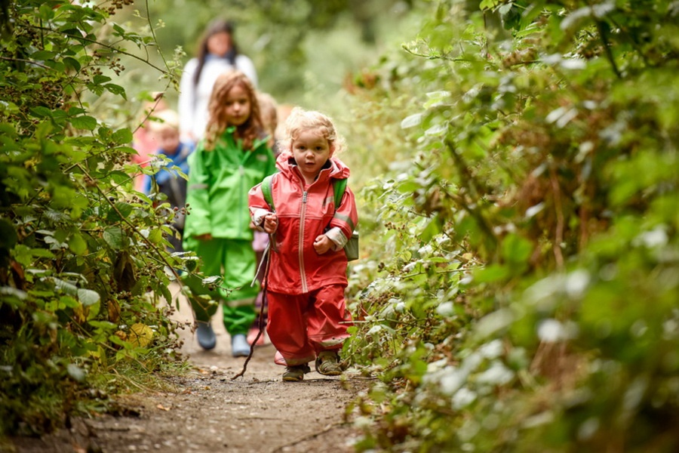
Правила безопасного поведения человека в лесу:
- одежда у взрослых и детей должна быть соответствующей: спортивный костюм с длинными рукавами, нескользящая обувь на толстой подошве, головной убор. Обратите внимание: одежда не должна плотно прилегать к телу — если клещ, комар или другое опасное насекомое попытается укусить вас или ребёнка, добраться через просторную одежду до кожи будет гораздо сложнее, чем через облегающую;
- не пробуйте сами и не давайте есть ребёнку неизвестные вам грибы или ягоды. Объясните детям, что незнакомые лесные растения могут стать причиной серьёзного отравления;
- следите за тем, чтобы дети не отставали от взрослых и не уходили далеко вперед. Расскажите, что в лесу можно легко потеряться, а выбраться — гораздо сложнее. Поговорите с ребёнком о том, что нужно делать, если он все-таки отстал от родителей: обязательно оставаться на месте и громко звать взрослых.
Потерять ребёнка – самый большой страх родителя. Чтобы минимизировать риски и сэкономить нервы, воспользуйтесь приложением родительского контроля и детскими смарт-часами с GPS-трекером. Так вы будете спокойны за своего ребёнка, где бы он ни находился.

Игры с огнём
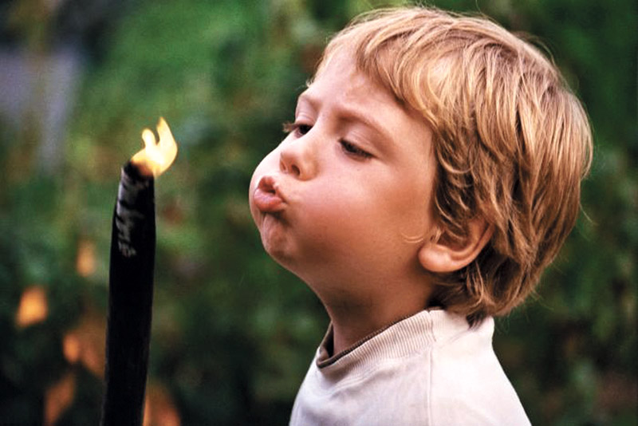
Согласно российской статистике, именно неаккуратное обращение человека с огнём — самая частая причина лесных пожаров. Соблюдайте вместе с детьми правила пожарной безопасности на природе:
- ребёнку нельзя брать спички или зажигалку и пытаться развести костер самостоятельно;
- нельзя играть с огнём: бросать туда не предназначенные для разжигания костра предметы (особенно легковоспламеняющиеся), поджигать от пламени прутики или травинки;
- разводить костёр можно только в должным образом обустроенном месте: на участке, расчищенном от травы, веток, мелкого мусора. Покидая место отдыха, убедитесь, что костер потушен полностью.

Опасные насекомые
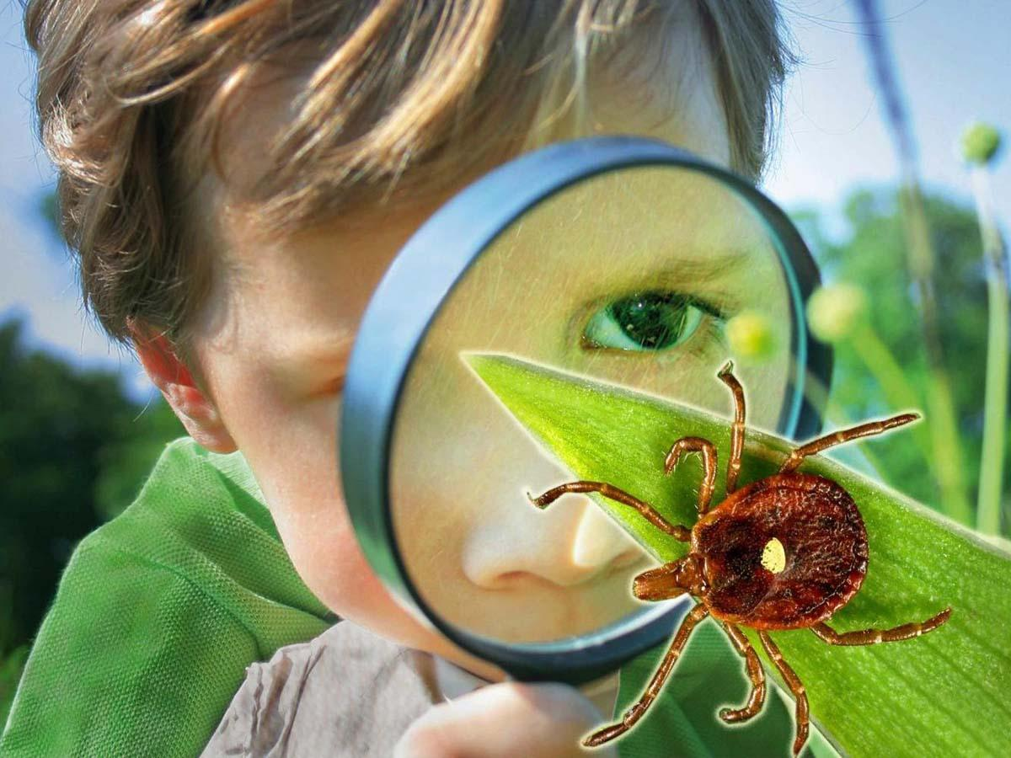
Что делать, если укусило опасное насекомое — первая помощь:

Клещи

Как понять, что ребёнка укусил клещ:
- укус клеща часто бывает безболезненным — поэтому, гуляя в парке или в лесу, почаще осматривайте ребёнка, особенно голову под волосяным покровом и область кожи за ушами;
- если клещ ползает по одежде — просто стряхните насекомое, клещи долго ищут место для укуса;
- особенно опасны самки клеща: они — основные разносчицы инфекций. После укуса они значительно увеличиваются в размерах и приобретают металлический оттенок.

Первая помощь при укусе клеща:
- удалите насекомое сразу после обнаружения с помощью пинцета или специального клещеверта (продаётся в аптеках): захватите насекомое у самого основания и вытащите вращательными движениями;
- проверьте, вышел ли клещ полностью, если головка осталась в коже — извлеките её стерильной иглой, обработав место укуса любым спиртосодержащим средством до удаления головки насекомого и после;
- обратитесь к педиатру в течение 72 часов после укуса — врач проведёт профилактику боррелиоза и назначит необходимые анализы.

Комары

Как избежать укусов комаров и какими средствами от комаров можно пользоваться ребёнку:
- используйте подходящие для возраста ребёнка репелленты, наносите средство строго в соответствии с инструкцией. Лучше всего носить с собой салфетки-репелленты;
- если на улице не слишком жарко, пусть ребёнок оденется в закрытую светлую одежду (комаров не привлекают светлые оттенки);
- если комар уже укусил, и на месте укуса появились зуд и раздражение — можно помазать кожу ребёнка детским средством после укуса насекомых или обработать пострадавший участок настойкой календулы;
- если к раздражению на коже после комариного укуса добавились другие симптомы: сильный зуд, повышение температуры — обратитесь к врачу.

Пчёлы, осы
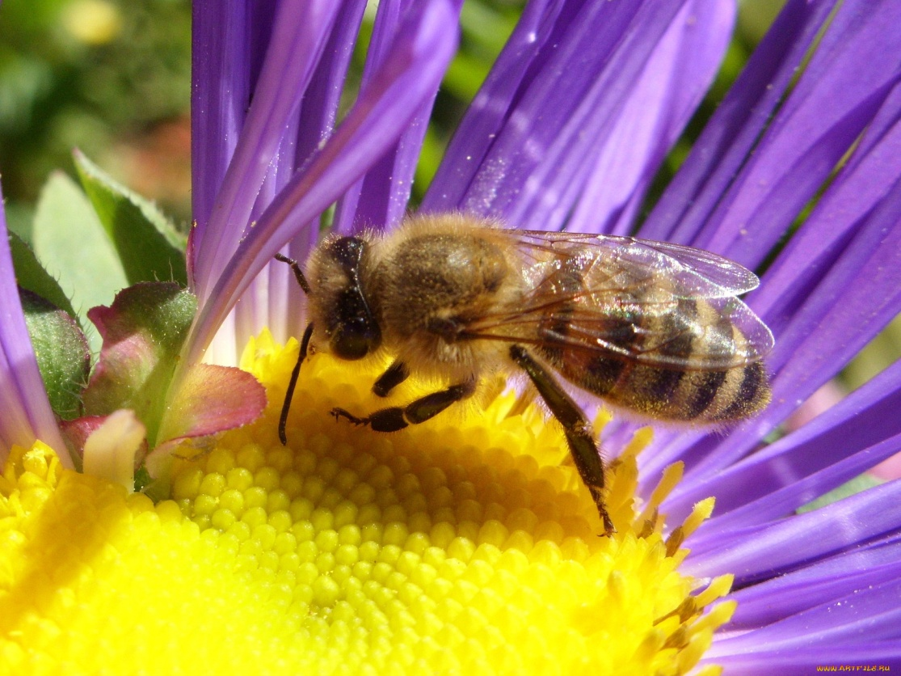
Чтобы избежать нападения ос — не используйте косметические средства с резким запахом. Пчелиный укус предотвратить сложнее — пчёлы жалят человека, чтобы прогнать его со «своего» места. В любом случае, как только ребёнка ужалило летающее насекомое — сразу отведите сына или дочь подальше.

Первая помощь при укусе пчелы или осы:
- удалите жало, не прокручивая его — например, тупой стороной ножа;
- понаблюдайте за состоянием ребёнка: если он начал задыхаться и появился сильный отек — вызывайте скорую помощь;
- если ребёнка ничего не беспокоит, кроме боли в месте укуса, промойте повреждённый участок кожи с мылом и нанесите подходящее по возрасту средство после укусов летающих насекомых, или сделайте холодный компресс и оставьте на один час.

Гроза и молния — что делать
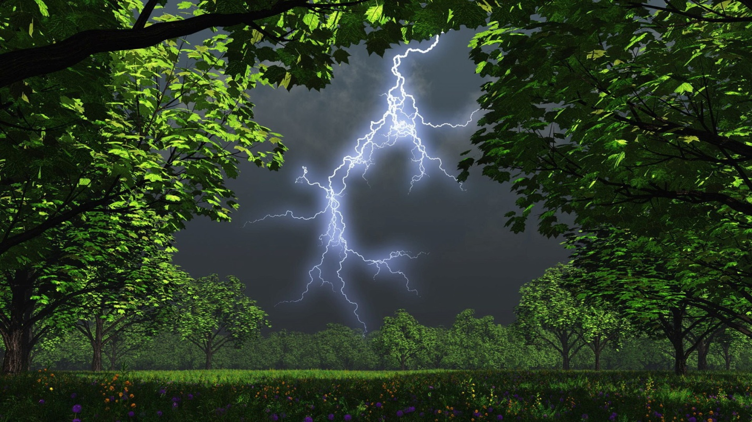
Расскажите ребёнку, что гроза — это не только весело и захватывающе, но ещё и опасно: молнии способны вызывать пожар и серьёзно навредить человеку, оставив ожоги и другие травмы.

Как понять, что приближается гроза, точные признаки:
- повышается влажность воздуха;
- становится душно;
- низко летают птицы.

Что делать, если гроза застала на природе:
- если находитесь на открытой местности — немедленно её покинуть;
- постараться укрыться — не в палатке и ни в коем случае не под деревом — если крепких строений поблизости нет, прячьтесь в яме или другом углублении в земле;
- отойти как можно дальше от воды — отличного проводника электричества;
- выключить мобильные телефоны;
- избавиться от металлических предметов, держаться в отдалении от построек из металла и линий электропередач.

